Презентація-«Дошкільник і Економіка»
Вихователь ЗДО « СВІТЛЯЧОК» Черненко Людмила Олександрівна
Слайд 1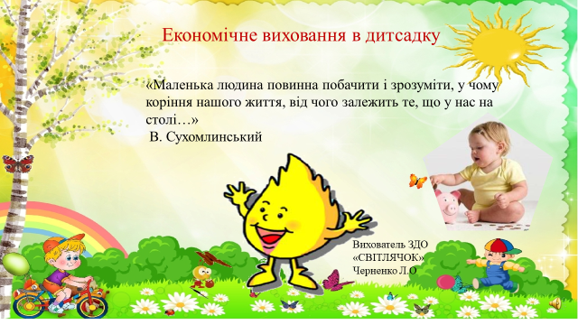
В період вдосконалення та оновлення системи дошкільної освіти, постає питання про економічну освіту дошкільнят. Залучення дитини до світу економічної дійсності-одна з складних і в той же час важливих проблем. Як казав В. Сухомлинський «Маленька людина повинна побачити і зрозуміти, у чому коріння нашого життя, від чого залежить те, що у нас на столі…»
Слайд 2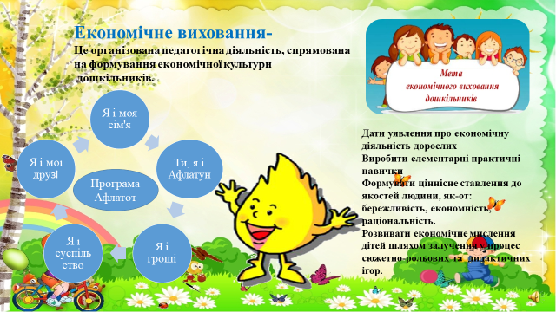
Економічне виховання-це організована педагогічна діяльність, спрямована на формування економічної культури дошкільників. Мета: Дати уявлення про економічну діяльність дорослих; Виробити елементарні практичні навички; Формувати ціннісне ставлення до якостей людини, як-от: бережливість, економність, раціональність; Розвивати економічне мислення дітей шляхом залучення у процес сюжетно-рольових та дидактичних ігор.
Тому проводится робота з дітьми над втіленням в практику програми «Афлатот».
Програма Афлатот складається з п'яти частин: Ти, я і Афлатун: Розвиток позитивного і сприятливого сприйняття своєї особистості; Я і моя сім'я: Турбота про людей, яких ми любимо; Я і мої друзі: Допомагаючи один одному; Я і суспільство: Живемо і працюємо разом; Я і гроші: Витрачаємо, накопичуємо і ділимося.
Слайд 3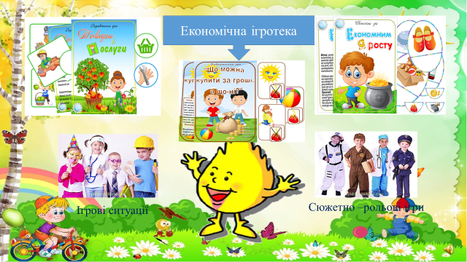
Економічне виховання дітей дошкільного віку засноване на грі. За допомогою гри найлегше розвинути у дитини економічне мислення, здібності, притаманні фінансово грамотній особистості
Ігри економічного спрямування: сюжетно- рольові, дидактичні ігри, Ігри-стратегії. Використання дидактичних ігор економічного спрямування сприяє розвитку пізнавальних інтересів, інтелектуальних здібностей, мовлення, закріпленню економічних понять, стимулює дітей до пошуку та відкриття нового. Адже граючи, кожна дитина самостійно шукає шляхи розв'язання ігрових завдань.

Слайд 4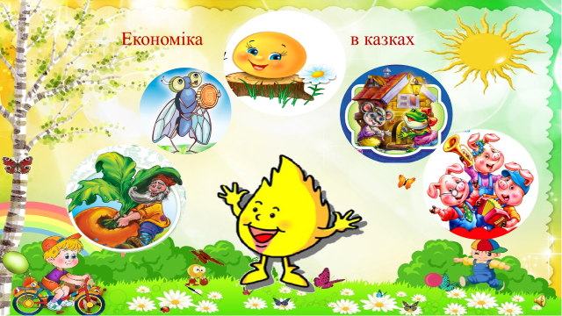
Серед різноманітних методів, прийомів і засобів навчання економіці, значне місце ми відводимо казці.
Засвоїти складні економічні поняття допоможуть персонажі знайомих
казок: «Муха - Цокотуха», «Колобок», «Три порося», «Ріпка», «Теремок»
Казки використовуються для виховання таких якостей особистості, як працьовитість, ощадливість, практичність. В казках економічний зміст розкривається перед дітьми у вигляді проблемних ситуацій, вирішення яких розвиває логіку, нестандартність, самостійність мислення, комунікативно-пізнавальні навички. Виявляється, в будь-якій казці можна знайти економіку.
Слайд 5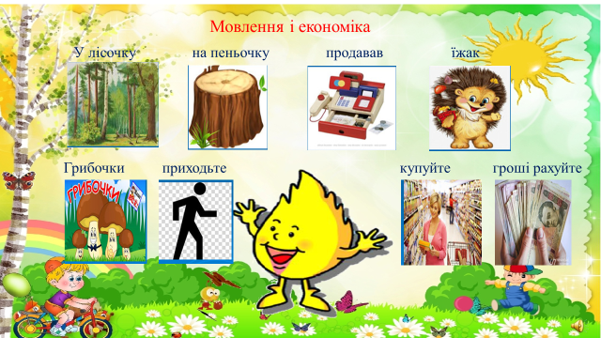
К. Д. Ушинский казав: «Учите ребёнка каким-нибудь неизвестным ему пяти словам - он будет долго и напрасно мучиться, но свяжите двадцать таких слов с картинками, и он усвоит их на лету»
За допомогою мнемотехніки вирішуємо низку завдань: Розвиваємо у дітей вміння запам’ятовувати і розповідати знайомі казки, вірші, сприяємо рішенню дошкільниками винахідницьких завдань казкового, ігрового, економічного, екологічного та етичного характеру.
Слайд 6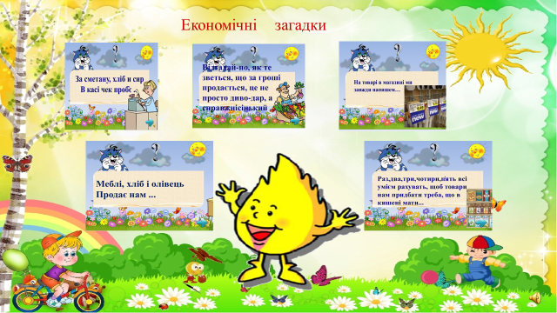
Процес економічного виховання реалізується через різні форми його організації. Використання різноманітних форм дає вихователю можливість проявити творчість, індивідуальність і в той же час, зробити процес пізнання економіки цікавим, доступним. Головне-говорити дитині про складний світ економіки на мові, їм зрозумілій. Тому доречне використання малих форм фольклору, а саме загадок. У них економічне виховання розгортається перед дітьми у вигляді проблемних ситуацій, вирішення яких сприяє розвитку логіки, нестандартність, самостійність мислення, здатність орієнтуватися в ситуації пошуку.
Слайд 7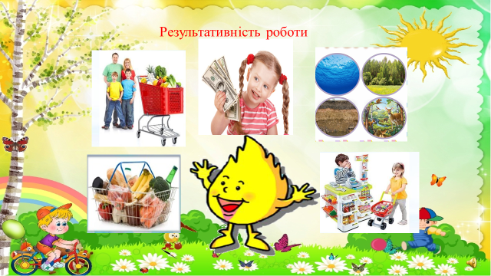
У результаті проведеної роботи з економічного виховання дошкільники: мають уявлення про сімейну економіку, про розмаїття та вичерпність природних ресурсів; розуміють, звідки і як з’являється продукт, як реалізовується товар; оперують грошима, знають, що вони потрібні для купівлі та продажу, розуміють необхідність ощадливого ставлення до грошей та раціонального їх використання; розрізняють поняття «потреби» і «можливості».
Слайд 8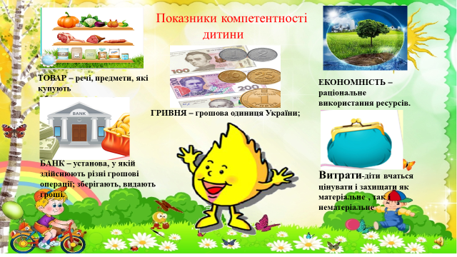
Показники компетентності дитини:
оперує нескладними економічними поняттями: економіка, бюджет, ціна, гроші, товар, вартість, банк, кредит, дохід, збиток, бізнес, реклама. Знають, що люди різних професій працюють і за свою працю отримують зарплату, яку витрачають для потреб сім'ї.
Мають знання про значення тепла, світла, газу в житті людини, економне їх використання.

Слайд 9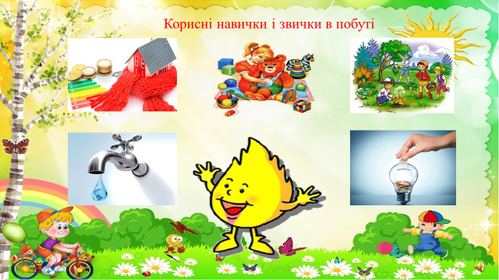

Результати економічного виховання будуть виявлятися в усвідомленому відношенні дітей до праці батьків і взагалі до будь-якої праці; в їх поведінці, при вирішенні питань ефективності витрачання всіх ресурсів: грошових, одягу та взуття, електроенергії та води, їжі та відходів, часу і здоров'ю, своєму і всіх членів сім'ї, вихователів, майна дитячого саду;

Слайд 10 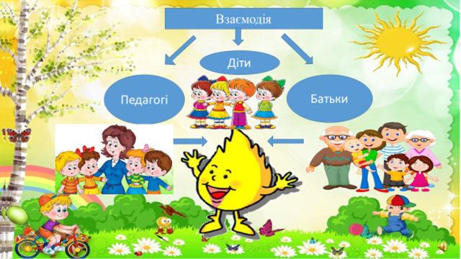
Будь-яка педагогічна проблема може бути успішно вирішена тільки за умови активної взаємодії дитячого садка і сім'ї. Бо саме сім’я має виховувати в дитині культуру споживання, спілкування, пізнання, яка є основою для розвитку економічної культури.
Педагоги: Набуття узагальненого досвіду із проблеми соціально- фінансової освіти дошкільників, отримання системи роботи із формування первинного економічного досвіду дітей, особисте розуміння і дослідження - Дітей спонукають до більшого самопізнання і впевненості у собі.
Діти: Набуття первинного економічного досвіду, вміння встановлювати розумні економічні відносини в різних сферах життєдіяльності. Діти вчаться цінувати і захищати як матеріальні, так і нематеріальні ресурси.
Батьки: Батьки розглядаються як важливі дійові особи та помічники педагога у формуванні фінансових понять Важлива складова програми – залучення батьків до економічної освіти дошкільнят, отримання додаткових знань щодо економічного виховання дітей.
Дитячий садок – це місце, в якій дитина реалізує придбаний у сім’ї, в соціумі ,,економічний досвід”.

Слайд 11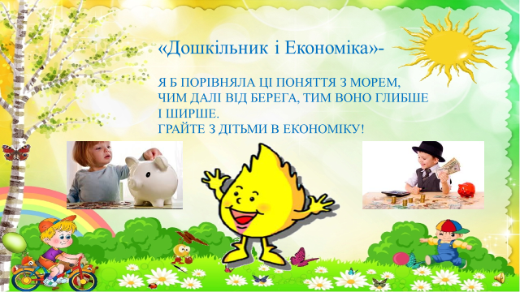
«Дошкільник і Економіка»- я б порівняла ці поняття з морем, чим далі від берега, тим воно глибше і ширше. Грайте з дітьми в економіку!
Тож, головне – не забувайте, що гра є провідним видом діяльності
дітей дошкільного віку, під час якої вони оволодівають певними знаннями,
уміннями та навичками. Та є одним із найголовніших засобів під час
формування основ економічної компетентності у дітей старшого
дошкільного віку

Слайд 12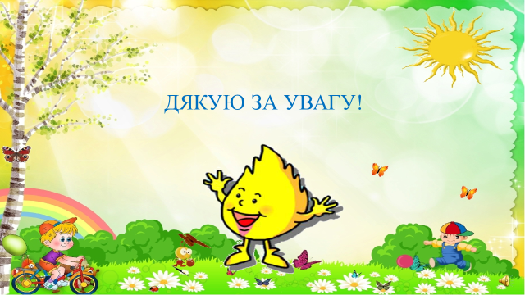
Дякую за увагу!

